# 2.12.21 Ауд 18 АТ-28, АТ-29 ТЗА 11:40-13:00

**Лекція 27**

## 10.1.2. Магнітоелектричні логометри ТЗА

Логометрами називають прилади, які вимірюють відношення струмів або фізичних величин, функціонально пов'язаних з вимірюваним відношенням струмів. Основна перевага логометрів порівняно з гальванометрами – незалежність їх показів від коливань напруги живлення в певних межах, практично до 10% номінального значення. В логометрах всіх систем протидіючий момент створюється електричною пружиною.

В авіаційних приладах найбільшого поширення набули логометри з магнітоелектричними чутливими елементами двох типів: з рухомими рамками і нерухомим зовнішнім або внутрішньорамковим магнітом; з рухомим внутрішньорамковим магнітом. За числом рамок (котушок), що беруть участь в створенні моментів, розрізняють логометри дво- та трикотушкові і відповідно дво- та тримоментні.

**Логометри з рухомими рамками.** Роль протидіючої пружини в них виконує одна з рамок рухомої системи. Момент однієї з рамок направлений протилежно моменту, що створюється другою рамкою, і залежить від кута повороту рухомої системи. Ця залежність звичайно досягається розміщенням рамки в полі з індукцією в повітряному зазорі, що змінюється за кутом повороту активної довжини рамки. Положення рівноваги (величини кута відхилення рухомої системи) визначають рівністю обертаючого та протидіючого моментів (рис. 10.5). При цьому обертаючим умовно називають момент, який спричиняє переміщення рухомої системи в напряку руху годинникової стрілки. Ці моменти дорівнюють, Н⋅м:

 

де *В*1, *В*2 *–* індукції в зазорі, де розміщено витки рамок 3, Тл; *S*1, *S*2 – активні площі, м2; *I*1, *I*2 – сила струму в рамках, А; *w*1, *w*2 – число витків рамок.

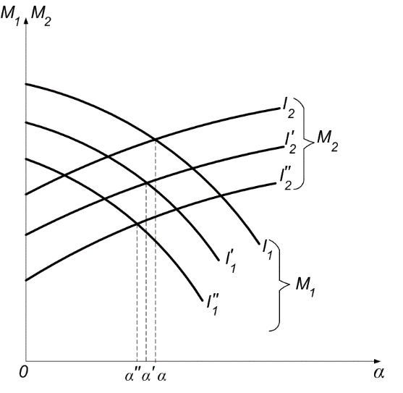

Рис. 10.5. Залежність обертаючого *М*1 та протидіючого *М*2   
моментів від кута *α* повороту рухомої системи

При рівновазі рухомої системи (нехтуємо тертям в опорах)   
*М*1=*М*2:

**

При *w*1=*w*2=*w*

**

або

